МУНИЦИПАЛЬНОЕ УЧРЕЖДЕНИЕ ДОПОЛНИТЕЛЬНОГО ОБРАЗОВАНИЯ
ВЕНЕВСКАЯ ДЕТСКАЯ ШКОЛА ИСКУССТВ

ДОКЛАД

Тема: «ЖЕНСКИЕ ОБРАЗЫ В ЦИКЛЕ
«24 ПРЕЛЮДИИ» КЛОДА ДЕБЮССИ»
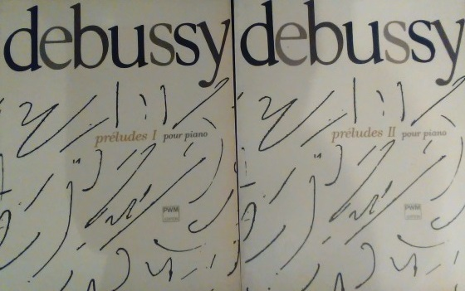

Составила преподаватель Подколзина Е.В.

2018 год
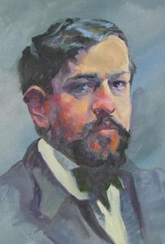
Имя Ашиля Клода Дебюсси прочно закрепилось в истории искусства как имя основоположника музыкального импрессионизма. Действительно, в его творчестве музыкальный импрессионизм нашел свое классическое выражение. Дебюсси тяготел к поэтически одухотворенному пейзажу, к передаче тонких ощущений, которые возникают при любовании красотой неба, леса, моря (особенно любимого им). Влияние эстетики импрессионизма обнаруживается у Дебюсси и в выборе жанров и форм. В фортепианной музыке интерес Дебюсси обращен к циклу миниатюр, подобных своеобразным движущимся пейзажам. Формы в музыке Дебюсси трудно свести к классическим композиционным схемам, настолько они своеобразны. Однако в своих сочинениях композитор вовсе не отказывается от основополагающих формообразующих идей. Его инструментальные сочинения часто соприкасаются с трехчастностью и с вариационностью. Вместе с тем, искусство Дебюсси нельзя рассматривать только как музыкальную аналогию импрессионистической живописи. Сам он возражал против зачисления его в импрессионисты и никогда не соглашался с этим термином в отношении своей музыки. Он не был поклонником этого течения в живописи. Пейзажи Клода Моне представлялись ему «слишком назойливыми», «недостаточно таинственными». Среду, в которой формировалась личность Дебюсси, составляли преимущественно поэты-символисты, посещавшие знаменитые «вторники» Стефана Малларме. Это Поль Верлен (на тексты которого Дебюсси написал многочисленные романсы, среди них - юношеская «Мандолина», два цикла «Галантных празднеств», цикл «Забытые ариетты»), Шарль Бодлер (романсы, вокальные поэмы), Пьер Луис («Песни Билитис»). Дебюсси высоко ценил поэзию символистов. Его вдохновляла присущая ей внутренняя музыкальность, психологический подтекст, а главное - интерес к миру утонченных вымыслов («непознаваемое», «невыразимое», «неуловимое»). Под покровом яркой живописности многих сочинений композитора нельзя не заметить символических обобщений. Его звуковые пейзажи всегда проникнуты психологическим подтекстом. Импрессионистская программность отличается своеобразной сюжетностью и драматургическая сторона как бы снята. Образы программы завуалированы. Главная её задача - возбудить фантазию слушателя, активизировать воображение, направить его в русло определенных впечатлений, настроений. И именно переход этих состояний, постоянно меняющихся настроений определяет основную логику развития. Так же как и в живописи, поиски музыкантов, главным образом Дебюсси, были направлены на расширение круга выразительных средств, необходимых для воплощения новых образов, и в первую очередь на максимальное обогащение красочно-колористической стороны музыки. Эти поиски коснулись лада, гармонии, мелодии, метроритма, фактуры и инструментовки. Вырастает роль ладогармонического языка и оркестрового стиля, в силу своих возможностей более склонных к передаче картинно-образного и колористических начал.
«Прелюдии» - это энциклопедия искусства Дебюсси, потому что здесь он достигает высшего мастерства образно-звуковой характеристики, в мгновенном «схватывании» впечатления во всей его изменчивости. В прелюдиях проявляются такие черты импрессионизма как фиксирование мимолетных впечатлений от каких-либо характерных явлений действительности, передача внешнего впечатления света, тени, цвета, а также этюдность и картинность, фиксирование различных состояний природы и т.д.
Цикл из двадцати четырех прелюдий, созданный Дебюсси в конце творческого пути (первая тетрадь в 1910, вторая тетрадь в 1913 году), завершил, по существу, развитие этого жанра в западноевропейской музыке, наиболее значительными явлениями которого являлись до сих пор прелюдии Баха и Шопена (развитие прелюдии в XX веке связано почти исключительно с творчеством русских и советских композиторов — Рахманинова, Скрябина, Шостаковича, Кабалевского и других. В их творчестве наметились новые пути эволюции этого жанра).
У Клода Дебюсси этот жанр подводит итог его творческому пути и является своего рода энциклопедией всего самого характерного и типического в области музыкального содержания, круга поэтических образов и стиля композитора. Способность прелюдии к воплощению отдельных, сменяющих друг друга впечатлений, отсутствие обязательных схем в композиции, импровизационная свобода высказывания — все это было близко эстетическим взглядам и художественному методу композитора-импрессиониста.
Двадцать четыре прелюдии Дебюсси — это цикл миниатюрных музыкальных картин, в каждой из которых заключен совершенно самостоятельный художественный образ. В отличие от шопеновских прелюдий здесь мало ощущается цикличность, то есть взаимосвязь всех или части прелюдий, обусловленная общей идеей или единой логикой музыкального развития. В прелюдиях Дебюсси мы не найдем такого богатства образного содержания и жанровых связей, как у Шопена, но они примечательны разнообразием живописно-поэтической тематики и ярким колоритом языка.
Каждая прелюдия имеет программное название, указанное лишь в конце пьесы (этим композитор как бы подчеркивает нежелание «навязывать» свой замысел исполнителю и слушателю), которое почти никогда не связано с литературным источником. Если эта связь и есть, то она заключается лишь в близких поэтических образах: «Ароматы и звуки в вечернем воздухе реют» (по стихотворению Шарля Бодлера) или «Терраса, освещаемая лунным светом» (по Пьеру Лоти). Программные названия большинства прелюдий, так же как и других фортепианных произведений Дебюсси, связаны с впечатлениями от картин природы («Туманы», «Паруса», «Вереск», «Холмы Анакапри», «Ветер на равнине»). В выборе пейзажных мотивов иногда проявляются черты символизма, заключенные в скрытом смысле некоторых названий, в стремлении придать прелюдиям более значительное содержание, чем просто пейзаж: «Шаги на снегу», «Мертвые листья». Но такие названия редки и не определяют образную сторону всего цикла. Особое место среди прелюдий занимают жанрово-бытовые музыкальные картинки («Прерванная серенада», «Ворота Альгамбры») и музыкальные портреты («Девушка с волосами цвета льна»), часто оттененные юмором, приемами шаржа и иногда приобретающие черты гротеска («Генерал Лявин-эксцентрик», «В знак уважения С. Пиквику»). В этих прелюдиях Дебюсси особенно широко использует распространенные бытовые музыкальные жанры, и в первую очередь танцевальные, — самых различных эпох и национальностей. Здесь мы находим и народные испанские танцы («Прерванная серенада» и «Ворота Альгамбры»), и современный Дебюсси эстрадный танец кэк-уок («Генерал Лявин-эксцентрик» и «Менестрели»). В отношении Дебюсси ко всем этим сюжетам характерно то, что он не стремится воплотить музыкальными изобразительными средствами тот или иной, в большинстве своем связанный со зрительными впечатлениями образ. Его интересует скорее атмосфера, окружающая данный образ, то есть явление вместе с окружающим его фоном, а также чисто эмоциональное восприятие этого явления в совокупности со всевозможными зрительными или слуховыми ассоциациями. Эта черта ярко проявляется и в прелюдиях, связанных со сказочной и легендарной тематикой («Танец Пека», «Феи — прелестные танцовщицы», «Затонувший собор»), и особенно в прелюдиях, возникающих у композитора под впечатлением произведений изобразительного искусства («Канопа», «Дельфийские танцовщицы»). В этом проявилась одна из характерных эстетических особенностей романтизма и импрессионизма: стремление максимально сблизить различные виды искусства — музыку, литературу, живопись, скульптуру и этим обогатить содержание и выразительные средства каждого из них (в данном случае музыки). Каждая из прелюдий имеет совершенно законченную и стройную форму. Мы почти не найдем прелюдий типа набросков, эскизов или просто импровизаций. Большая свобода высказывания заключена у Дебюсси в довольно строгие рамки композиции. Форма большинства прелюдий имеет признаки «репризности» (трехчастная или двухчастная форма с репризой), всегда придающей пьесе большую цельность.
Примеры музыкальных портретов в западноевропейской фортепианной музыке XVIII—XIX веков не редки (еще в творчестве французских клавесинистов, например у Куперена, мы находим пьесы — «Сестра Моника», «Любимая», «Привлекательная», в которых проявляется стремление передать отдельные характерные черты натуры или внешности той или иной человеческой личности). Галерею исключительно ярких музыкальных портретов оставил нам Р. Шуман в «Карнавале»: «Шопен», «Паганини», «Киарина», «Эстрелла», «Флорестан», «Эвзебий». Каждый из этих портретов отличается рельефно очерченным индивидуальным характером и удивительно тонкой передачей самого сокровенного в душевном мире данного образа.
Дебюсси в облике изображаемого человека интересуют те наиболее характерные свойства его натуры и черты внешности, которые проявляются очень заметно и дают возможность сделать мгновенный набросок без большой психологической углубленности во внутренний мир, строй мыслей и чувств «объекта». Поэтому, в отличие от Шумана, Дебюсси не привлекают музыкальные портреты близких ему людей, требующие очень определенного н индивидуального психологического раскрытия.
Цикл открывается прелюдией «Дельфийские танцовщицы». Поводом — прообразом создания прелюдии послужила скульптурная группа трех танцовщиц на фрагменте греческого храма; Дебюсси увидел репродукцию этой группы в Лувре. Одухотворенная красота мраморных изваяний античного барельефа вызвала у композитора яркие музыкально-поэтические ассоциации. Этот скульптурный образ девушек раскрыт в прелюдии в жанре очень медленного строгого танца. Музыка впечатляет исключительной пластикой медленных, плавных движений. Обычна для Дебюсси игра гармонических красок — то мутных и терпких (увеличенные трезвучия), то светлых и мягких (натуральные обороты). Замечательна также роль ритма, основанного на сменах акцентов и успокоений и образующего вначале два пятитакта. Основной мелодический образ прелюдии крайне неразвит — он состоит из одного краткого хроматического мотива, расположенного в среднем голосе:
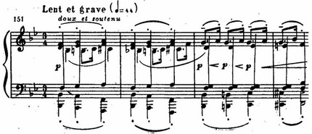
Все его развитие в первой части прелюдии (до одиннадцатого такта) сведено к неоднократному повторению мотива в одном и том же (среднем) регистре, медленном темпе и минимальной динамике. Дебюсси избегает чисто танцевальной «квадратности» в его изложении неожиданной сменой метра 3/4 на 4/4 в четвертом и девятом тактах и расширением четырехтактных построений до пятитактных.
Ощущение скульптурной объемности и выпуклости образа достигается в прелюдии прежде всего фактурой изложения, когда происходит ее постепенное расслоение на три плана: мелодия в среднем регистре, бас и аккордовое сопровождение. Регистровый разрыв между этими тремя планами становится в дальнейшем все более заметным и достигает иногда пяти октав. Середина прелюдии отличается несколько большей экспрессией за счет постепенного роста динамики до f, встречного движения в мелодии и сопровождении. Но начавшееся развитие неожиданно прерывается, не дойдя до кульминации (этот импрессионистский прием часто можно встретить в различных сочинениях Дебюсси). Оно угасает в как бы повисших в воздухе аккордах на pp, раздвинутых в крайние регистры фортепиано. Гармонизация в репризе основной темы увеличенными трезвучиями и постепенно «истаивающая» звучность тонко передают ощущение остановившегося и застывшего в каменном изваянии барельефа танца.
Среди прелюдий — музыкальных портретов центральное место занимает «Девушка с волосами цвета льна». Ее музыка воплощает идеал вечной женственности и красоты. В ней господствует светлая мечтательность, хотя выражение эмоций носит то более сдержанный и созерцательный характер, то приобретает большую порывистость и эмоциональность. Прелюдия производит впечатление не столько законченного портрета, сколько рисунка, сделанного по воспоминаниям о когда-то увиденном человеке или навеянного образом, возникшим в фантазии автора. По своему колориту она напоминает скорее всего акварельный рисунок с его мягкими тонами, тонкой игрой светотеней, отсутствием резких переходов от одного цвета к другому.
«Девушка с волосами цвета льна» написана в матовом соль-бемоль мажоре, в медленном темпе, преисполненная тихого покоя... О чем она? Музыкальный портрет одной из белокурых девушек Ренуара? Портрет Мелизанды? Ведь Мелизанда была с волосами цвета льна. Можно себе представить, что в этой прелюдии есть действительно аллюзии на портрет героини, которая поёт свою диковинную песню: "Мои длинные волосы спускаются с окон башни до самой земли... Они вас ждут целый день. Святой Даниэль и святой Мишель! Святой Мишель и святой Рафаэль! В воскресенье я родилась, в воскресенье в полдень".
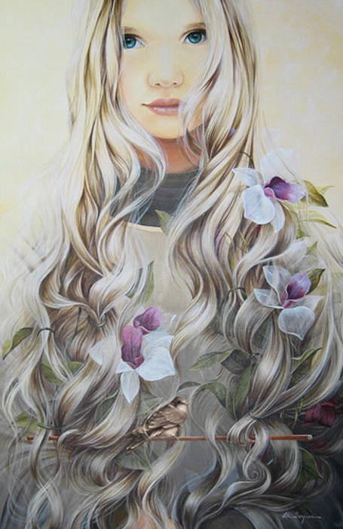
Прелюдия решена в жанре светлой пасторали. Эта нежная, тихая, прозрачная музыка полна света. Начальная мелодия, изложенная одноголосно, флейтового тембра. Всё это отсылает нас ещё к одной сцене оперы - Источник в парке. Ведь она тоже решена в жанре пасторали и начинается флейтовым соло. Сцена наполнена тишиной знойного полдня, тишиной неподвижной воды в бассейне. Солнечный полдень влюблённых! Можно сказать, что прелюдия «Девушка с волосами цвета льна» есть инструментальное обобщение этой идеи, есть некий символ светлого, солнечного полдня юности человека.
Существует версия, что источником для написания этой прелюдии послужила песенка Леконта де Лиля того же названия:
Кто в поле с викой и овсами
С утра поет под звон стрекоз?
Краса с льняными волосами,
Чей рот свежей пурпурных роз.
Любовь пронзает небосвод
И вместе с птицами поет.
О, этих алых губ приманка
И нежный голоса гобой!
Давай присядем на полянку,
Моя прелестница, с тобой.
Любовь пронзает небосвод
И вместе с птицами поет.
Не говори мне «нет», прошу я,
И «да», прошу, не говори!
Дари мне сладость поцелуя
И взгляд пленительный дари!
Любовь пронзает небосвод
И вместе с птицами поет.
Прощайте, лани, куропатки!
Меня пленяет благодать,
Волос вдыхая запах сладкий,
Уста любимой целовать!
Любовь пронзает небосвод
И вместе с птицами поет.

Несколько сдержанный и вместе с тем кристально чистый главный образ прелюдии воплощен в неторопливо развертывающейся одноголосной мелодии. Она отличается редкой у Дебюсси протяженностью и мягкостью очертаний:
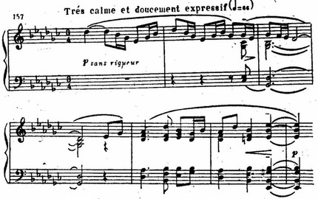
Впечатление сдержанности и несколько холодной красоты создается почти полным избеганием в мелодии вводного тона. Это придает ей черты пентатоники (смысловое содержание этого лада здесь абсолютно иное, чем в «Холмах Анакапри») и лишает тему острых тяготений. В гармоническом плане прелюдии преобладают спокойные плагальные обороты (VI—I или IV—I и т. д.), цепочки квартсекстаккордов, последовательности неразрешенных нонаккордов, многократные перемещения одного и того же аккорда, которые вызывают ощущение лишь тонкой игры красок, не создавая напряженного ладогармонического развития.
В трехчастной композиции прелюдии нет образной контрастности. Начало средней части характеризуется лишь тональным сдвигом и регистровом разворотом (от нижнего — к верхнему в момент кульминации). Реприза, как и во многих сочинениях Дебюсси, значительно сокращена и содержит одно проведение темы. В конце прелюдии своеобразная последовательность квартовых звучностей на pp вызывает почти зрительное ощущение удаляющихся шагов, замирающих вдали.
Эта прелюдия — очень яркий образец свободной импровизационности в творчестве Дебюсси. Музыка ее течет поразительно непринужденно — и ритмически, и мелодически, и гармонически, словно играя пластикой возникающих форм. Она то мечтательна, то восторженна, то сдержанна до шепота. Таким образом, все средства музыкальной выразительности и принципы формообразования в этой прелюдии призваны создать образ, привлекающий не столько богатством внутреннего мира, сколько живописным колоритным внешним обликом, полным женственной грации и обаятельной чистоты.
Прелюдия «Феи — прелестные танцовщицы» из второй тетради цикла как бы продолжает образы «Танца Пёка» из первой тетради прелюдий, хотя и отлична по своему характеру. Тут больше сложностей, гармонических терпкостей и, соответственно, меньше непосредственности и тематической ясности.
«Ундина». Этот образ в прелюдии довольно бледен, несмотря на множество тонкостей гармонии и фактуры. Здесь следует отметить длительное увеличенное трезвучие в широком расположении в начале раздела с тремя бемолями в ключе; «равелевский» аккорд из двух малых терций и чистой кварты в начале раздела с пятью диезами в ключе; мрачные «тени» в начале раздела с двумя диезами; светлое сопоставление ре мажора и фа-диез мажора перед концом пьесы. Музыке как будто не хватает отчетливых ассоциаций.
Клод Дебюсси вошёл в историю художественной культуры как крупнейший представитель музыкального импрессионизма. Нередко его творчество отождествляется с искусством живописцев-импрессионистов, их эстетические принципы распространились на творчество композитора. В своих произведениях он воспевает мир естественных человеческих переживаний, иногда глубоко драматических, но чаще передает радостное ощущение жизни. Оно по-настоящему оптимистично, большинство его произведений как бы заново открывает перед слушателем прекрасный поэтичный мир природы, нарисованный тонкими, чарующими и пленительными красками богатой музыкальной палитры. Творчество Клода Дебюсси наряду с Морисом Равелем – самое значительное явление во французской музыке на рубеже XIX – XX столетий. Его историческое значение метко и точно определил Ромен Роллан, сказав: «Я всегда смотрел на Равеля, как на величайшего художника французской музыки, вместе с Рамо и Дебюсси – одного из самых великих музыкантов всех времен».

